Mestna občina Kranj – poročilo z delavnice urbane opreme gostinskih vrtov

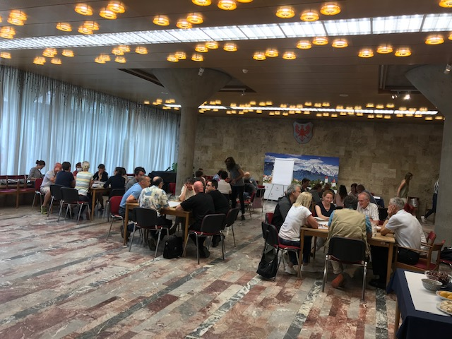
V okviru priprave kataloga urbane opreme MOK je Mestna občina Kranj v sodelovanju z LUZ, d.d. 22.6.2020 organizirala posvetovanje z javnostmi v obliki delavnice. Vsebine delavnice so bile povezane s tematiko poenotenega urejanja gostinskih vrtov v starem mestnem jedru Kranja. Dogodka se je udeležilo več kot 40 udeležencev, med katerimi so bili lastniki in najemniki gostinskih lokalov na območju mestnega jedra ter predstavniki organizacij, Mestne občine Kranj, Zavoda za varstvo kulturne dediščine, območne enote Kranj, Krajevne skupnosti. Udeleženci so predlagali priporočilne in zavezujoče oblike urejanja opreme gostinskih vrtov ter pozvali k čimprejšnjemu reševanju prolematike v praksi.
FOTO: LUZ d.d. 2020.
Udeleženci so skozi delo v skupinah z mešanimi inetersi (gostinci, občinska uprava, konservatorji, obiskovalci) usklajevali mnenja in predloge za urejanje ter ob tem ugotavljali ključna razhajanja. Obravnavali so 4 tematske sklope, skozi katere so iz širše problematike prehajali na konkretno.
Prvi sklop se je nanašal na splošen problem vzpostavitve tipske opreme gostinskih lokalov. Vsi udeleženci so prepoznali neurejenost urbane opreme, nekateri pa tudi neurejene fasade, vandalizem, hitrost kolesarjev, nečistočo ter nedosledno izvajanje projetkov. Razhajanja v mnenjih so se kazala pri prometu (preveč/premalo parkirišč) in prireditvah.
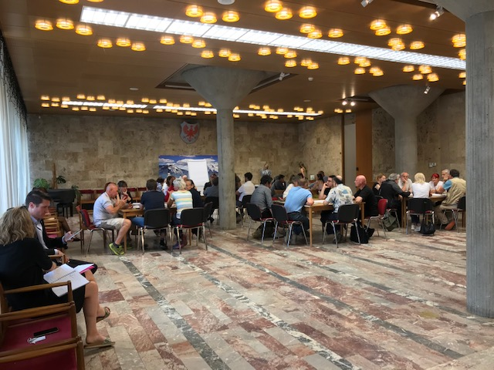
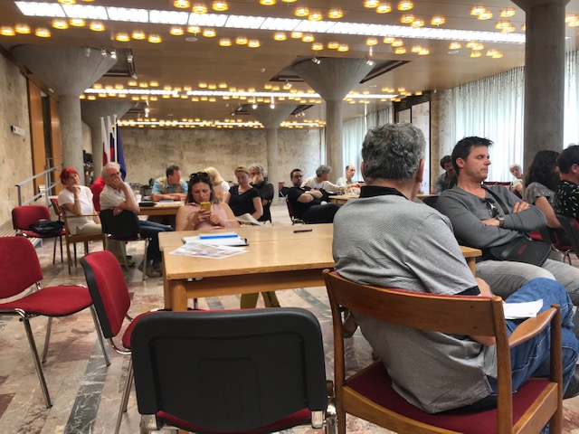
Ob delu v skupinah so se vse skupine strinjale, da bi morala podobo opreme v mestnem jedru povezovati rdeča nit. Udeležencem se je zdelo pomembno, da lokali z opremo lahko izrazijo svojo identiteto, zato je prevladalo mnenje, da bi morali biti predlogi za izgled stolov in miz priporočilni, medtem, ko bi lahko senčniki in korita izkazovali bolj enotno in strožje zapovedano podobo in tako vzpostavljali omenjeno rdečo nit. Po mnenju udeležencev v drugem sklopu delavnice bi tako morala biti opredeljena in upoštevana barva senčnikov, ki naj bi bila bež ali bordo rdeča (barva Kranja), lahko pa tudi oblika. Pri koritih so udeleženci predvsem poudarili masivnost, ki ščiti korita pred prevračenjem ob ekstremnem vremenskem dogajanju ali vandalizmu, berva pa bi morala biti naravna barva kamna ali lesa. V tretjem sklopu so se udeleženci osredotočili na lokacije gostinskih vrtov. Največ prostora za gostinske vrtove bi udeleženci namenili na Maistrovem trgu, na Glavnem trgu in na Poštni ulici. Na Prešernovi ulici bi nekateri udeleženci umestili lokale le na eno stran ulice, drugi pa na obe, saj bi le tako gostinske vrtove vzpostavili vsi ponudniki. V ožjih ulicah naj ne bi bilo gostinskih vrtov oziroma bi bila velikost zelo omejena, nekateri udeledženci pa so izpostavili tudi možnost ureditev gostinskih vrtov v atrijih. Izpostavljen je bil tudi potencial za urejanje gostinskih vrtov na tržnici, na Trubarjevem trgu in na Pungartu.
FOTO: LUZ d.d. 2020.
FOTO: LUZ d.d. 2020.

V zadnjem delu delavnice so se udeleženci ukvarjali z vprašanjem možnih načinov dolgoročne vzpostavitve enotne opreme v praksi. Večina skupin je predlagala, da občina vzpostavi priporočilne smernice, izda katalog opreme, ter uveljavi potrebna pravila, tudi z doslednim izvajanjem nadzora. Odgovornost lastnikov in najemnikov je, da dosledno upoštevajo pravila in čim bolj priporočila ter da skrbijo za redno vzdrževanje. Nekateri so predlagali, naj občina kupi, podari ali da v najem opremo gostinskih lokalov, drugi, da naj popolnoma ali delno financira prenovo opreme. Vsi so se strinjali, da je treba k ureditvi opreme pristopiti čimprej.

porocilo_skupine.xlsx

